Evaluation ALT RH

1. Une fonction doit obligatoirement retourner une valuer
   1. Oui
   2. Non
2. J’ai la fonction suivante. Elle s’apelle testNumbers et elle prend $numbers en parametre.Dans ce cas, que sera la valeur de $result ?

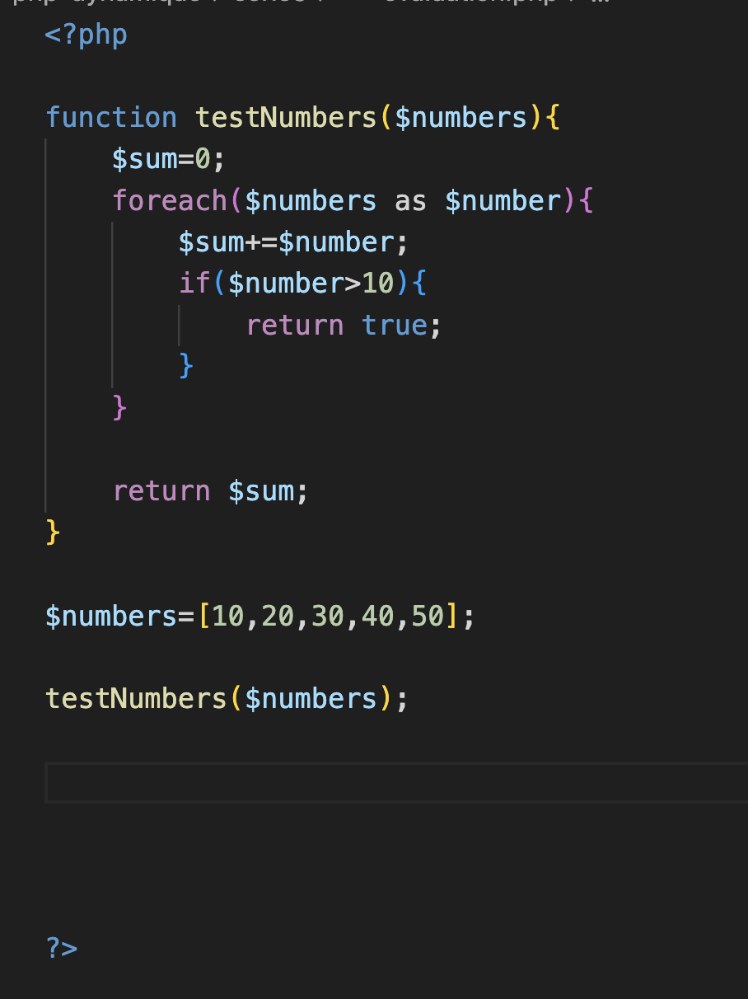

1. False
2. Null
3. La somme de mon tableau $numbers
4. J’ai créer une fonction et elle prend un paramètre. Je n’ai pas fait appel a la fonction. Ma fonction contient un argument defini
   1. Oui
   2. Non
5. Ici j’ai un tableau multi dimensionnelle.$index correspond a :

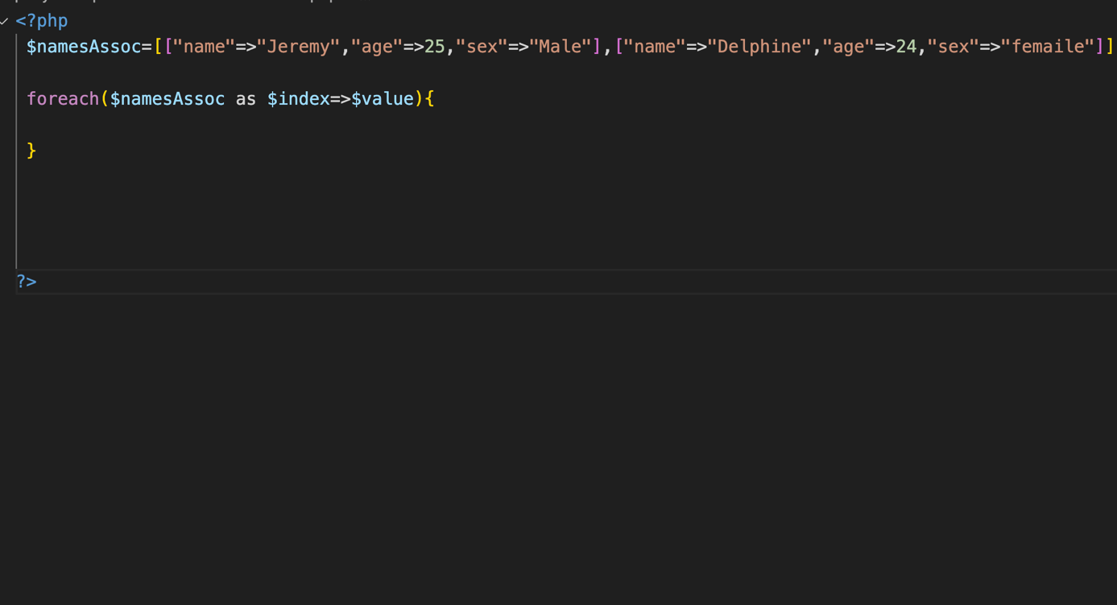

1. Une valeur numérique
2. Mon tableau associatif
3. Un Boolean
4. Toujours a partir du même tableau en question 4, $value correspond a
   1. Une valeur numérique
   2. Un tableau associatif
   3. Un Boolean
5. Un tableau associatif a une clé numérique
   1. Oui
   2. Non
   3. Ça dépend
6. Une fonction doit obligatoirement prendre un paramètre
   1. Oui
   2. Non
7. Je soumets un formulaire html sur un fichier php. Je n’ai pas de propriété Name sur mes champs input. Que se passe t’il
   1. Ma variable $_POST sera vide
   2. Je vais avoir une erreur fatale
   3. Si je veux utilister les données de mon formulaire, je ne pourrai pas
   4. A et D
8. Nos superglobales $_POST,$_GET etc. Si ces super globales contiennent des valeurs définis, elles seront stockés sous forme de
   1. Un tableau associatif
   2. Un tableau numérique
   3. Un objet qui est une instance d’une classe
9. Ici a quoi correspond $statement

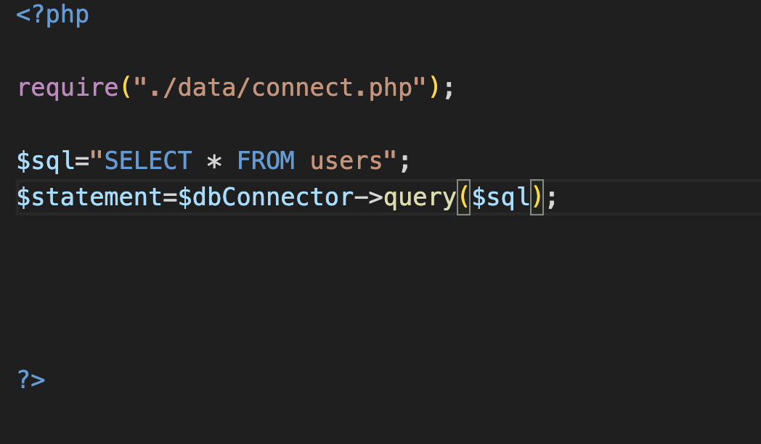

1. A un objet qui a ses propres méthodes (fonctions)
2. A tous mes utilisateurs sous forme de tableau associatif
3. A une chaine de caractère de mon sq
4. Que est ce qui se passera ici ?

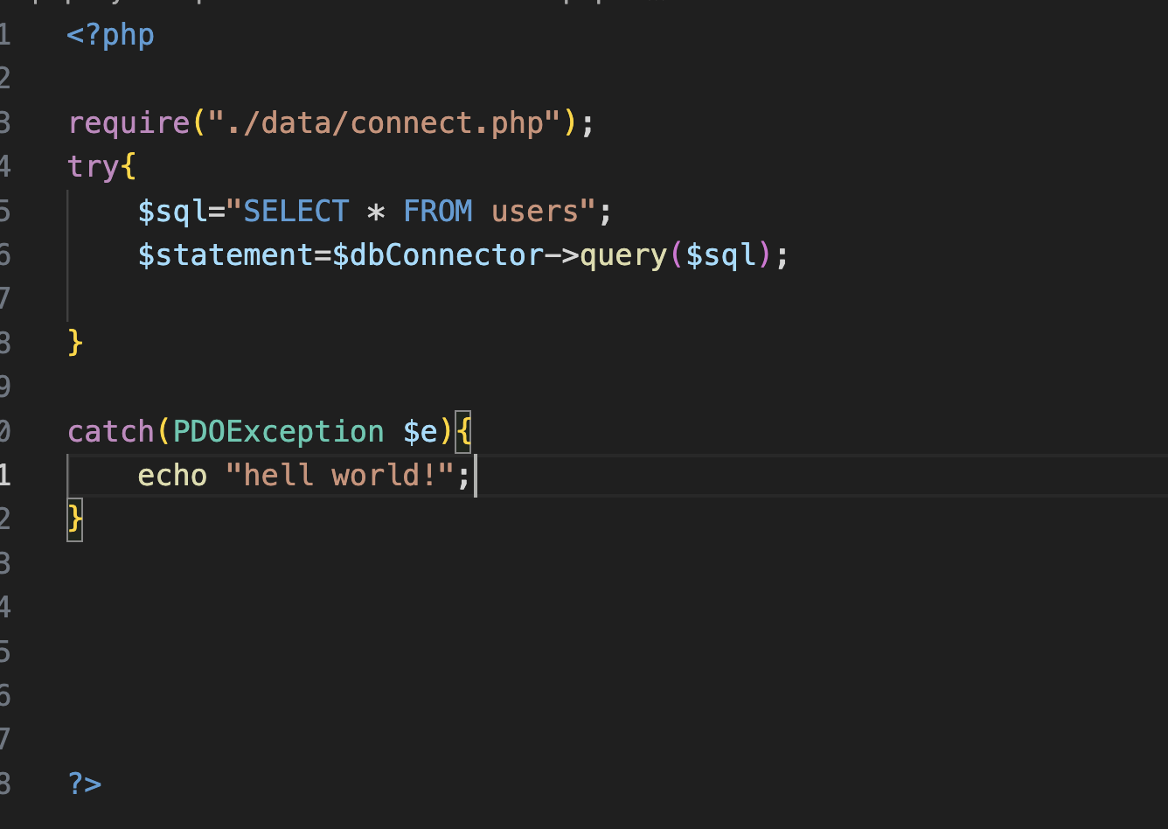

1. Nous allons voir apparaitre un hello world même si la requête a abouti
2. Nous allons voir un hello world si la requête n’abouti pas
3. Nous allons avoir une erreur, nous ne pouvons pas mettre n’importe quoi dans le catch
4. Ici $key var correspondre a

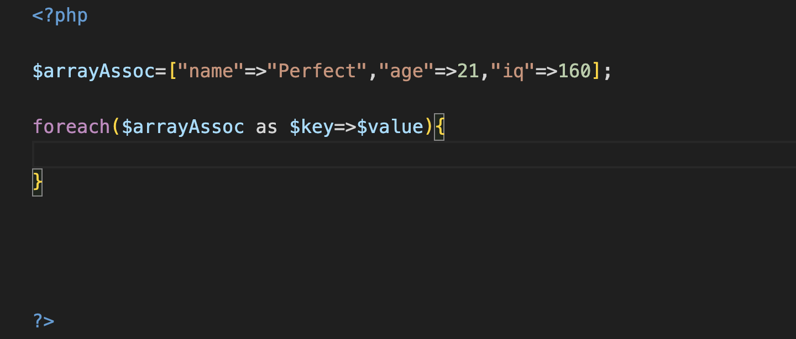

1. name, age,iq
2. Perfect, 21 et 160
3. a mon tableau entier
4. La méthode fetch appartient a un
   1. Objet de type PDOStatement et elle nous retourne un tableau associatif uni dimensionnelle
   2. Objet de type SQL et elle nous retourne un tableau associatif uni dimensionnelle
   3. Objet de type PDOStatement et elle nous retourne un tableau multidimensionnelle
5. Que sera affiché ici ?

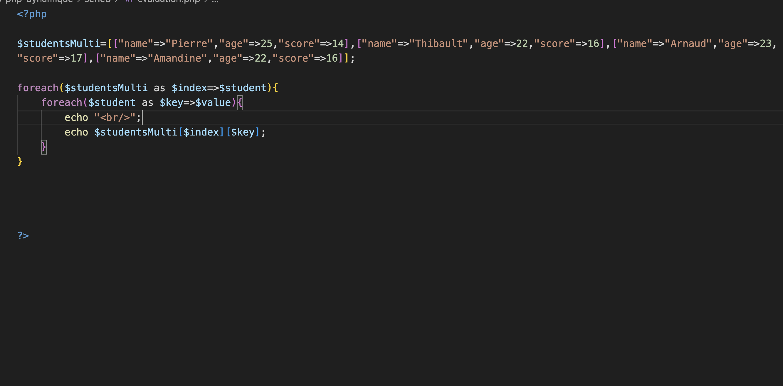

1. Les valeurs de chacun de mes tableaux associatifs contenu dans mon tableau $studentsMulti
2. Les clés ce chacun de mes tableaux associatifs contenu dans mon tableau $studentsMulti
3. Une erreur
4. Que sera la valeur de $testStrLen

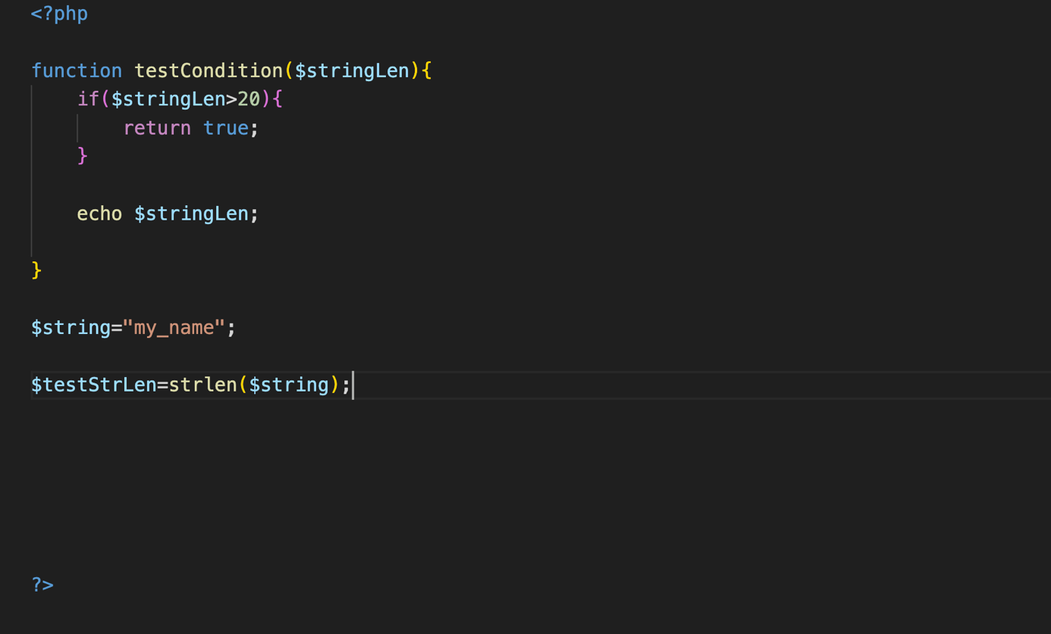

1. La longueur de la chaine de caractère « my_name »
2. Un boolean
3. Null
4. True
5. Lors que je prepare une requette, la requette a effectué est déjà connu
   1. Oui
   2. Non
6. Lors que je prepare une reqeutte, je dois preciser dans un 2eme temps a quoi vont reelement correspondre mes valeurs, je fais ceci en faisant appel a la methode :
   1. Fetch
   2. FetchAll
   3. Execute (sans mettre d’arguments)
   4. Exécute (avec les valeurs que je souhaite préciser dans un tableau)
7. Combien d’arguments prends la méthode execute de l’objet PDOStatement ?
   1. Un seul et c’est un tableau
   2. Autant d’arguments que j’ai de valeurs a preciser
   3. Sans depend, parfois nous n’avons meme pas besoin de preciser un argument
8. Si je soumets un formulaire, les clés de mon tableau $_POST correspondront a
   1. Je peux decider a la volée en creeant la clé comme je le souhaite
   2. Ce que j’ai ecrit dans la proprieté name pour mon champs de formulaire (input textarea etc)
   3. La valeur que j’ai saisi dans mon formulaire
9. Dans ma superglobale $_SESSION. Je peux créer des clés et leur attribués des valeurs a la volée et les clés seront accessible partout dans mon programme
10. Vrai
11. Faux

1. J’ai un if suivi par trois else if et ma condition satisfait aucun des cas
   1. Si j’ai n’ai pas de else je ne vais rentrer dans aucune des conditions
   2. SI j’ai un else je vais rentrer dans le else
   3. Si j’avais mis des if a la place de else id j’aurai rentrer dans chaque condition
   4. Reponse A et B
2. J’ai un if suivi par deux else if. Mon premier if est satisfait
   1. Je vais rentrer dans un else if
   2. Je vais rentrer dans deux else if
   3. Je vais rentrer dans aucun else if
3. Je veux recuperer des données envoyés par une api coté front. Cette api m’envoie du JSON. Je vais pouvoir utiliser $_POST
   1. Oui
   2. Non

1. Les en-tetes d’une requette sont :
   1. Le corps de la requette
   2. l’url de la requette
   3. Les informations addiontelles concernant la requette
2. Json_encode va :
   1. Transofrme du JSON en tableau associatif
   2. Transforme un tableau associatif en JSON